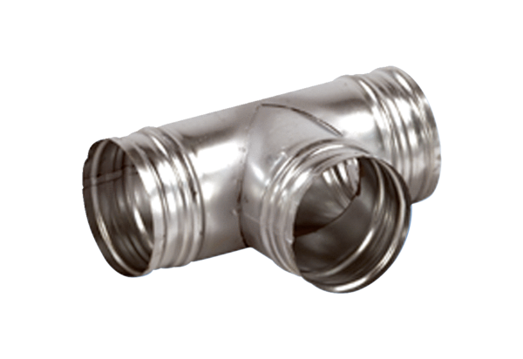Coude de bifurcation de 90° AB 150-160Unité de conditionnement : 1 pièceGamme: K
Numéro de référence : 0055.0364Fabricant : MAICO

